**HƯỚNG DẪN SỬ DỤNG QUY TRÌNH KIỂM SOÁT KHÁCH ĐI HỌP**

* + **Bước 1:** Chuyên viên mở máy vi tính
  + **Bước 2:** Chuyên viên nhập vào icon  để mở chương trình
  + **Bước 3:** Chuyên viên đăng nhập hệ thống

Tài khoản:………………………………………

Mật khẩu:……………………………………….

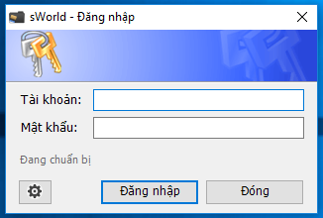

* + **Bước 3:** Chuyên viên nhấn chọn menu **Kiểm soát hội họp**

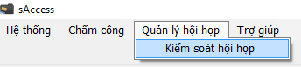

Hệ thống hiển thị màn hình **Kiểm soát hội họp**

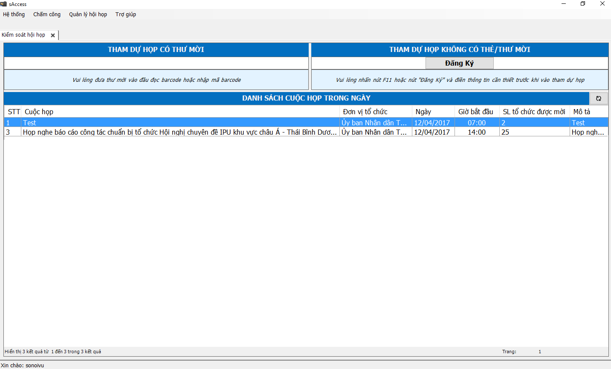

* + **Bước 4:** Khi có khách đến tham dự họp, khách đưa mã QR code vào đầu đọc
  + **Bước 5:** Hệ thống hiển thị thông tin cuộc họp dựa và thư mời
  + **Bước 6:** Chuyên viên kiểm tra thông tin cuộc họp, nhấn F10 cho vào
  + **Bước 7:** Nếu có đi xe, khách táp thẻ lên đầu đọc xác nhận vào VPUB làm việc